La Gran Comisión
Un Estudio Impactante para Jóvenes
sobre las Misiones Transculturales

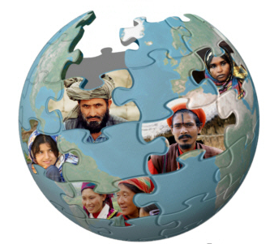

Logo de www.etnopedia.org usado con permiso
Basado en el Curso Tu Iglesia Puede Cambiar al Mundo

